Monatsbericht März 2015

INITIATIVE ESPERANZA

Ausgabe von Nahrungsmitteln und Hausrat

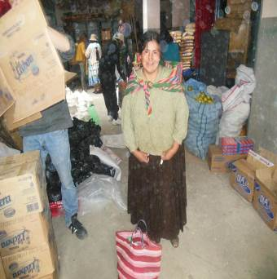

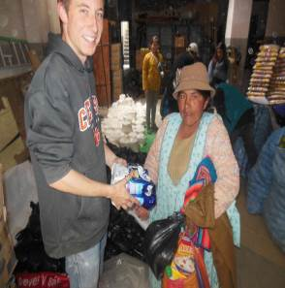
Im März fand wieder die Ausgabe von Nahrungsmitteln und Hausrat statt. Damit möchten wir der Unterernährung und schlechten Ernährung entgegen wirken. Wir verteilen Milchprodukte, Früchte Getreideprodukte, Öl, Getränke, etc... und Hygieneartikel wie Seifen und Shampoos.

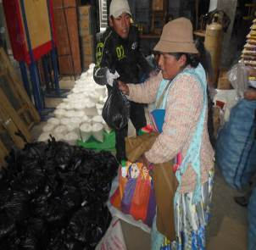

Bildungsnachmittag

Die Sozialarbeiterinnen des Familien hilfsprojektes hatten mit den Familien einen Fortbildungsnachmittag zum Thema Geldansparungen und Kleinkrediten. 90 % unserer Familien aus bitterarmen Lebensverhältnissen nahmen an diesem Nachmittag Teil.
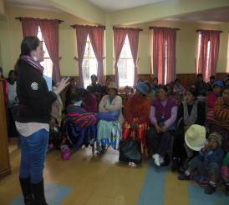

Das Interesse an diesem Thema war enorm. Wir konnten an diesem Nachmittag sehr viele Fragen beantworten und erkennen, dass sehr viele Familien Schwierigkeiten im Umgang mit Geld, das ohnehin sehr knapp ist, haben.
Wir konnten den Familien auch mitteilen, wie man am besten das Geld verwaltet, mit dem Ziel, Notwendigkeiten anzuschaffen und mit dem Ziel, die Lebenssituation nachhaltig zu verbessern.

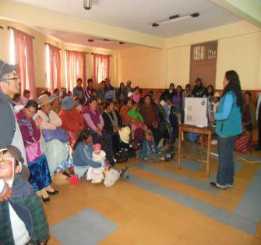
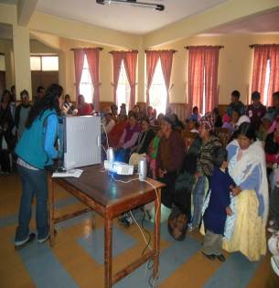

Familie
GONZALES ARANDA

Die Familie Gonzales Aranda besteht aus Ana Luisa, sie ist 33 Jahre alt und hat 3 Kinder: Nayeli ist 11, Luduin ist 4 und Jhandi ist 8 Monate alt.

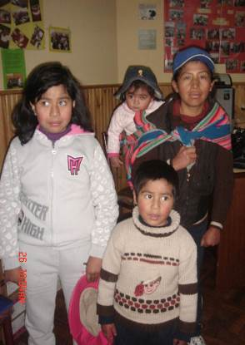
Nayely
Luduin
Sra. Ana
Jhandi

Frau Ana Luisa war mit Herrn Julio Silvino Villca Quispe ein Jahr zusammen. Er ist der Vater von Nayeli. Als Nayely ein Jahr alt war, trat ihr der Vater ins Gesicht. Die Verletzungen waren stark und hinterließ Nayely mit einer Erblindung am linken Auge. Der Vater verließ die Familie, seitdem ist Fr. Ana Alleinerzieherin.
Dann ging Fr. Ana eine Beziehung mit Hr. Diego Omar Callisaya Coaquira ein. Diese Beziehung dauerte ein Jahr. Er ist der Vater von Luduin, verließ aber Ana in der Schwangerschaft. Er vergewaltigte in dieser Zeit ein 6 jähriges Kind und war dann auf der Flucht

Aus einer dritten Beziehung mit Freddy Gonzales Pañuni kam Jhandi auf die Welt. Dieser ging aber nach Chile um zu arbeiten, es besteht kein Kontakt mehr zu ihm.

Fr. Ana Luisa arbeitet als Wäscherin und verdient 80 Bolivianos (ca. 9 Euro) in der Woche. Zusätzlich sammelt sie Pfandflaschen, gibt diese zurück und erhält 20 Bolivianos (ca. 3 Euro) in der Woche.
Fr. Ana kann momentan leider keine fixe Arbeit finden – sie hat auch niemanden, der auf die Kinder aufpassen kann.
Diese Familie haben wir kürzlich ins Familienhilfsprojekt aufgenommen und unterstützen sie Nahrungsmitteln, Hygieneartikeln, in gesundheitlicher Hinsicht (über eine Zahnärztin und über eine Allgemeinmedizinerin), in psychologischer und in sozialarbeiterischer Hinsicht.

Familie
CUSI FLORES

Die Familie besteht aus 4 Mitgliedern. Fr. Nohelia Flores Ali ist 24 jahre alt und hat 3 Kinder: Cristofer ist 5, Nicolás Eduardo ist 3 und Piter ist 1 Jahr alt.

Frau Nohelia hatte 3 Kinder mit Herrn Omar Cusi Poma: Cristofer, Nicolás und Piter.
Die Familie wohnte in Chile, die Familiensituation war nicht stabil, ihr Mann missbrauchte sie und die Kinder psychisch und physisch. Der Vater der Kinder hatte auch noch eine andere Frau und trank viel an Wochenenden. Darum trennte sich Fr. Ana von ihrem Mann.
Fr. Nohelia arbeitete in Chile als Putzerin und führte andere Gelegenheitsjobs durch.

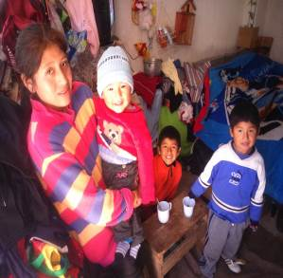
Sra. Ana Luisa
Piter
Nicolás
Cristofer

Als sie wieder nach La Paz/ Bolivien zurückkehrte, wohnte sie bei ihrer Mutter und bei ihren Geschwistern. Das Zusammenleben gestaltete sich jedoch als sehr schwierig, Cristofer war sehr traurig über die Trennung von seinem Vater.

Fr. Nohelia verkauft Süßigkeiten beim Verkaufsstand ihrer Mutter. Dabei verdient sie 20 Bolivianos (ca. 3 Euro) pro Tag.
Auch diese Familie haben wir kürzlich ins Familienhilfsprojekt aufgenommen und unterstützen sie in den selben Bereichen wie die Familie Gonzales Aranda.

HUANCA TICONA
Die Familie Huanca Ticona besteht aus Fr. Alejandra, sie ist 43 Jahre alt und hat 4 Kinder: Keyla ist 18, Josué ist 15, Nataly ist 12 und José ist 4 Jahre alt.

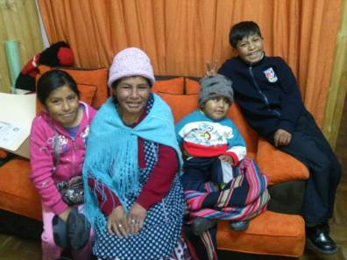
José
Josué
Sra. Alejandra

Nataly
Diese Familie wurde 2013 im Familienhilfsprojekt über Tiroler Spendengelder unterstützt. Ihr 4 jähriger Sohn Jose leidet an Leukämie. Im Dezember 2014 hatte er das letzte mal Chemotherapie. Die Familie hat kein Geld und auch nicht die Zeit, die Chemotherapie fortzusetzen.
Darum wurde unsere Unterstützung nun wieder aufgenommen,

Nataly befindet sich momentan in Therapie, sie wurde vergewaltigt vom Freund ihrer Schwester Keyla.
Keyla war mit ihren 17 Jahren im Heim Munasim Kullaquita. Sie kehrte zurück nach Hause und versuchte eine Vorzeigetochter zu sein. Nach dem sexuellen Missbrauch kam ihr Freund ins Gefängnis und Keyla gab ihrer Mutter dafür die Schuld.
Keyla ging wieder auf die Straße, manchmal geht sie wieder nachhause, redet aber kein Wort mit der Mutter.
Josué wohnt übrigens bei seinem Vater im Gefängnis San Pedro.
Die Familie kehrte ins Familienhilfsprojekt zurück, nicht zuletzt aufgrund der Krankheit von Jose. Aufgrund der Notwendigkeit einer guten Ernährung und medizinischen Hilfeleistungen, wurde die Familie wieder ins Hilfsprojekt aufgenommen.

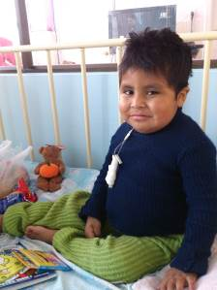
José

